FASES REQUERIMIENTO DE SOFTWARE

1. DESCRIPCION GENERAL DEL REQUERIMIENTO 2
2. FASE DE FORMALIZACIÓN 3
3. ANALISIS DE REQUISITOS Y REQUERIMIENTOS 4
5. LEVANTAMIENTO DEL REQUERIMIENTO DETALLADO 8
6. DISEÑO DE LA ARQUITECTURA DE SOLUCION 10

DESCRIPCION GENERAL DEL REQUERIMIENTO

PROYECTO | Abogabot
Nombre Requerimiento: | Diseñar una aplicación web que permita realizar las demandas a través de un formulario y puedan ser procesadas.
Fecha Solicitud: | 20/02/2022
Responsable(s) Solicitud: | UsuarioEjemplo
Dependencia(s) Solicitante: | DesarrolloEjemplo
Responsable Funcional designado por el equipo de desarrollo de software: | Hannia Reyes

FASE DE FORMALIZACIÓN

Descripción de la Solicitud
Usuario Solicitante
Página web para automatizar las demandas de los clientes a través de un formulario el cual pueda mandar la solicitud de la demanda.

Las solicitudes podrán tener diferentes estatus como entregado, en proceso, finalizado o si existe algún error, que exista el estatus de rechazado.

El cliente podrá ver el estatus de su solicitud y podrá generar más solicitudes.
Líder Funcional
Se creará una página web para automatizar las demandas de los clientes donde contestaran un formulario para que su solicitud sea procesada.

Mostrara los distintos estatus que contiene la solicitud del cliente.

Generar un formulario para que el cliente pueda subir la información necesaria que debe tener y así procesar su demanda.

FIRMAS DE ACEPTACIÓN:

UsuarioEjemplo Hannia Reyes
________________________________ _______________________________
Nombre Responsable Solicitud Nombre Líder OTI
Dependencia Solicitante Oficina Tecnologías de la Información

ANALISIS DE REQUISITOS Y REQUERIMIENTOS

Fecha Inicio | 28/02/2022 |  | Fecha Final | 01/05/2022
Modelamiento de Negocio
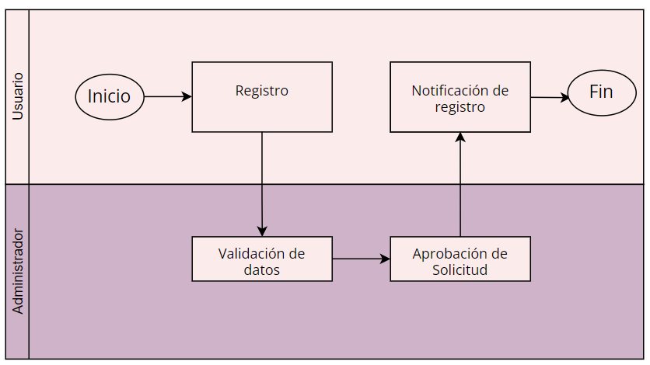
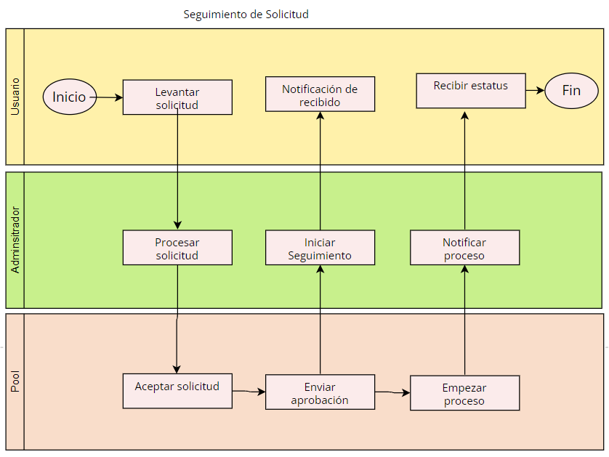

Términos de Referencia
Alcance de la solución | La solución incluye el diseño de la pagina web con las especificaciones dadas por el cliente, así como la paleta de colores a utilizar. El administrador es quien podrá recibir las notificaciones, recibe el pago y actualiza el proceso de la demanda.
Requerimientos Funcionales y criterios de aceptación y | -Visualizar información  - Insertar información  - Modificar la información  - Eliminar la información.  Se espera que el cliente pueda ingresar a la página, pueda introducir información y enviarla.
Requerimientos no Funcionales y de calidad | - El tiempo de respuesta no sea tan prolongado o causara que el usuario deje la aplicación.  - Cumpla con los requerimientos especificados.  - Este disponible en cualquier momento.  - No haya tanta latencia en cuanto a los datos
Interesados en la solución
  Nombre/Rol/Perfil | Descripción
  Hannia R. | Arquitecto de soluciones
  Jesús | Desarrollador BackEnd Jr
  Juan | Desarrollador FrontEnd Jr
Precondiciones | Interfaz sencilla pero atractiva, un inicio de sesión simple y el proceso de la información.
Requisitos Técnicos | Tipo de Desarrollo | Web Escritorio Móvil Servicio Web  Servicio Windows Otro:__________________
Requisitos Técnicos | Base de Datos | Oracle  SQL Server  MySQL  MongoDB  Otro:__________________ |  |  | Versión  _______  ___11.0_  _______  _______  _______  _______
Requisitos Técnicos | Lenguaje | C#  VB  PHP  Java  JavaScript  Otro:___________________ |  |  | Versión  _______  _______  _______  ___11__  _______  _______  _______
Viabilidad Técnica | Luego de adelantado el análisis de los requisitos y requerimientos es viable proponer una solución técnica para esta solicitud: SI (X) NO ( )

FIRMAS DE ACEPTACIÓN:
Nombre | Dependencia | Teléfono | Firma
- FASE DE PLANEACIÓN Y GERENCIA DEL PROYECTO

Responsable |  |  |  |  | Fecha
Plan estratégico de fases del proyecto
N° | Nombre Etapa | Actividad |  | Rol Responsable |  | Fecha Inicio | Fecha Fin | Comentarios
1 | Diseño | Diseño de las pantallas |  | PO |  | 27/02/2022 | 28/02/2022 | Se debe diseñar la interfaz para proceder a desarrollar lo demás.
2 | Lluvia de Ideas | Lluvia de ideas para el uso de diferentes tecnologías |  | Equipo de desarrollo |  | 28/02/22 | 01/03/2022 | Reunión
3 | Desarrollo de prototipo | Diseño de los prototipos |  | Desarrollador Jr |  | 01/03/22 | 15/03/2022 | Desarrollo de la os prototipos a presentar
4 | Refinamiento del prototipo | Refinamiento de los prototipos |  | Desarrollador Jr |  | 15/03/22 | 20/03/22 | Desarrollo del back para integrarlo con el front
5 | Pruebas de funcionalidad | Realizar pruebas a los prototipos propuestos |  | Desarrollador Jr |  | 20/03/22 | 25/03/22
6 | Pruebas y validación del cliente | Reunión con el cliente |  | Project Manager |  | 30/03/22 | 30/03/22
7 | Desarrollo del FrontEnd | Realizar el FrontEnd |  | Desarrollador |  | 01/04/22 | 10/04/22
9 | Pruebas de funcionalidad e integridad al FrontEnd | Pruebas |  | Tester |  | 11/04/22 | 15/04/22
8 | Desarrollo del BackEnd | Realizar el backend |  | Desarrollador |  | 15/04/22 | 25/04/22
9 | Pruebas de funcionalidad e integridad al BackEnd | Pruebas |  | Tester |  | 25/04/22 | 30/04/22
Diagrama de planeación
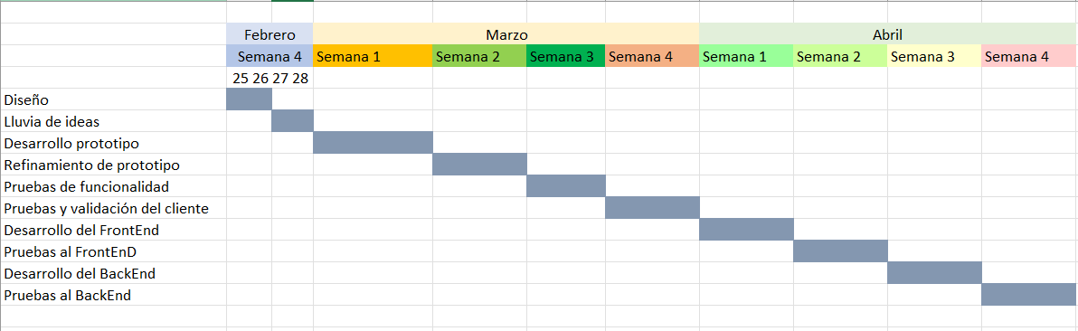

NOTA: Las fechas de planeación establecidas en este documento son aproximadas y estarán sujetas a modificaciones que surjan por control de cambios u otros factores.

FIRMAS DE ACEPTACIÓN:
Nombre | Dependencia | Teléfono | Firma

LEVANTAMIENTO DEL REQUERIMIENTO DETALLADO

Las historias de usuario deben ser independientes y debidamente identificadas; deben corresponder a una única funcionalidad y deben ser cortas y concisas
HISTORIAS DE USUARIO
Nº. |  | 01
Titulo |  | Inicio de sesión
Fecha |  | 27/02/22
Estimación |  | Inicio de sesión para el usuario
Característica/Funcionalidad
El usuario podrá ingresar sesión cuando haya creado una cuenta dentro de la aplicación para después hacer uso de ella. Para eso necesita:
- Correo
- Contraseña

Y de esa manera poder ingresar, en caso de no tener podrá crear una nueva cuenta introduciendo lo siguiente:

- Nombre
- Apellido
- Correo
- Contraseña
Razón/Resultado
Para que el usuario pueda mandar sus solicitudes a través del formulario dado por la aplicación, le puedan llegar correos para notificarle el proceso de su solicitud.

Criterios de Aceptación
Nº | Titulo |  | Contexto |  |  | Evento
1... | Ingreso del usuario |  | Ingresara a través del correo con el que se registro y la contraseña que introdujo. |  |  | Cuando el usuario intenta ingresar a la aplicación para realizar una solicitud.
2 | Ingreso a la aplicación |  | Si las credenciales fueron correctas podrá ingresar |  |  | A partir del momento en que ingresa podrá acceder al formulario para después poder enviarlo.
3 | Solicitar información de la solicitud |  | Solicitarle información al usuario para recabar la información necesaria de su demanda |  |  | El usuario podrá hacer uso del formulario.
Firmas de aceptación
Nombre |  |  |  | Dependencia | Teléfono |  | Firma

DISEÑO DE LA ARQUITECTURA DE SOLUCION

En caso de que existan excepciones asociadas a la arquitectura de referencia se debe incluir su correspondiente justificación en las vistas que aplique.

Fecha | 28/02/22
Vista Lógica
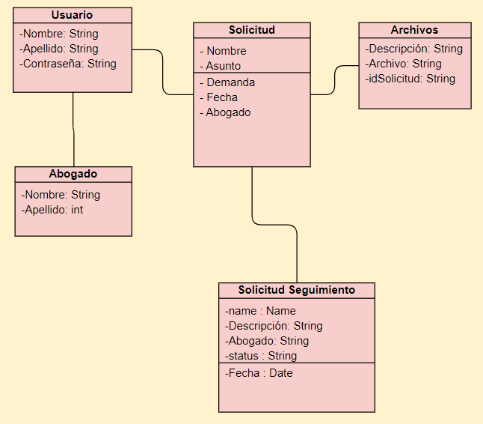

Vista de Proceso
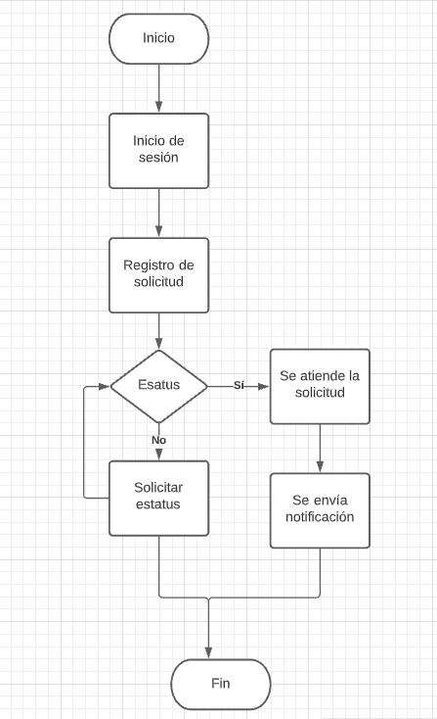
Prototipos de interfaces de usuario
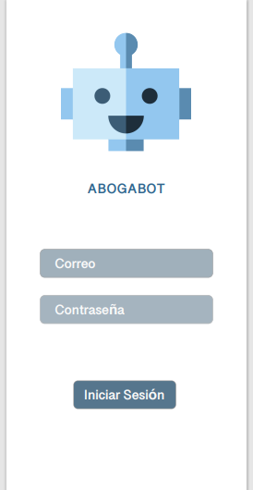
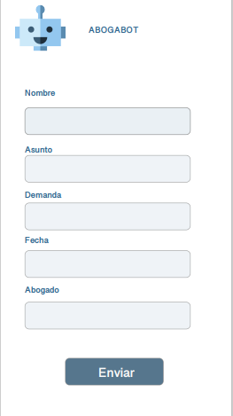
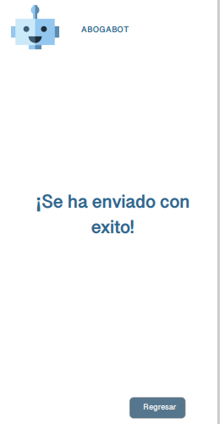

Firmas de aceptación
Nombre |  | Dependencia | Teléfono |  | Firma

Nota: En caso de considerar limitado el uso de UML, es posible utilizar diagramas Ad Hoc.

